San José, 11 de enero del 2021
Nº PJ-DGH-CAP-27-2021

Señores
Consejo Directivo
Escuela Judicial

Estimadas señoras y estimados señores:

El Subproceso Gestión de la Capacitación de la Dirección de Gestión Humana, presenta el informe anual de labores correspondiente al año 2020.

Durante el 2020 fue necesario gestar cambios en la manera como se había propuesto trabajar según el plan de capacitación, en vista de las condiciones impuestas por la pandemia y las medidas sanitarias adoptadas para su contención se promueven diversas acciones dirigidas al desarrollo de todas las personas que laboran en la institución, este desarrollo va en la línea de las competencias para el crecimiento tanto personal como laboral, sin dejar de lado las posibilidades, necesidades y circunstancias especiales que se pueden presentar en el teletrabajo.

Al igual que años anteriores, se continua con el trabajo en amparo de los ejes transversales y los valores compartidos en todas las actividades que se ejecutan, se busca que todas las personas colaboradoras estén en una misma sintonía; considerando de esta manera los valores y los ejes transversales como parte de las labores diarias de una manera integral, generando un ambiente de trabajo armonioso y un resultado satisfactorio de sus tareas.

El año pasado fue un año donde se destaca la apertura al cambio, la proactividad y el sentido de servicio que existe en la institución, esto ante un tiempo de angustia por el COVID-19 donde vivimos algo totalmente nuevo, por lo que no se contaba con un norte definido, pero sí, con herramientas esenciales para salir adelante. Por tal motivo fue necesario enfocarse en procesos que desarrollaran o fortalecieran estas herramientas por medio del autocuidado, la salud física y el bienestar emocional.

En el presente documento, se realiza la presentación de resultados medibles que describen todo el esfuerzo y dedicación puestos para que las personas salieran adelante no solo con su trabajo, sino también, con las necesidades laborales y socio emocionales que surgieron por la pandemia. Con el aporte de cada persona que labora en el Poder Judicial se edifica la mejora continua.

Atentamente,

Licda. Cheryl Bolaños Madrigal  Jefe a.i. Gestión de la Capacitación  Gestión Humana | Licda. Waiman Hin Herrera  Sub directora a.i.  Desarrollo Humano  Gestión Humana
MBA. Roxana Arrieta Meléndez
Directora a.i.
Gestión Humana

RMR/CBM

Dirección de Gestión Humana
Subproceso Gestión de la Capacitación

Informe Anual de Labores
2020

RESPONSABLES:

MBA Roxana Arrieta Meléndez
Directora a.i. de Gestión Humana

Licda. Waiman Hin Herrera
Subdirectora a.i. de Gestión Humana

Licda. Cheryl Bolaños Madrigal
Jefa a.i. Subproceso Gestión de la Capacitación

ENERO 2021

RESUMEN EJECUTIVO

El Subproceso de Gestión de la Capacitación de la Dirección de Gestión Humana, creada en sesión del Consejo Superior Nº 80-02, celebrada el 24 de octubre del 2002, tiene a su cargo la capacitación relacionada con la temática de la administración y prestación de servicios complementarios para el personal de todo el Poder Judicial.

Como parte del proceso de fortalecimiento formativo, este Subproceso atiende las siguientes labores principales:

- Modalidad de formación presencial, tele presencial y virtual:

- Manejo del presupuesto y contratación externa de actividades formativas
- Actividades facilitadas con personal interno
- Actividades de formación coordinadas con la colaboración de otras instituciones
- Actividades brindadas con apoyo gratuito de empresas privadas.

- Modalidad de formación virtual:

- Programa de inducción general para el Poder Judicial
- Programa básico de formación judicial
- Oferta de cursos virtuales en temáticas de políticas institucionales, sistemas informáticos institucionales, y otros temas de interés especial

3- Manejo del presupuesto y divulgación de actividades de formación académica para el otorgamiento de becas dirigidas al personal judicial

4- Diagnósticos de necesidades de capacitación

5- Desarrollo e implementación de nuevos cursos virtuales

6- Diseño gráfico y producción audiovisual de materiales de apoyo para la formación

7- Desarrollo de materiales de apoyo para la formación y la divulgación

8- Elaboración de diseños curriculares para las actividades formativas

En vista de las condiciones impuestas por la pandemia y las medidas sanitarias adoptadas para su contención, se destaca que este año se utilizó mayormente la tele presencia y la virtualidad como modalidades para capacitar a la población que lo requería.

A continuación, se presenta una estadística general de los principales esfuerzos de este Subproceso durante el presente período:
Se matricularon 10.225 personas en cursos virtuales de la plataforma C@pacítate para un total de 24.440 cursos aprobados

Se capacitaron 4.788 personas de manera presencial, tele presencial y virtual por medio de 112 actividades de formación.
Se divulgaron 15 procesos para otorgar becas, con un total de 25 personas participantes

Se finalizó con el desarrollo de 13 cursos virtuales y se inició la actualización de 15 cursos.

I. CONSIDERACIONES GENERALES

1.1 MISIÓN

Garantizar el desarrollo y la formación de las personas que laboran para el Poder Judicial, en función de sus competencias, con el fin de asegurar el cumplimiento de los objetivos institucionales.

1.2 VISIÓN

Potenciar el fortalecimiento de la institución por medio de actividades de capacitación innovadoras que permitan a las personas poner en práctica lo que saben, quieren y pueden hacer en función de sus competencias, facilitando su desarrollo con altos niveles de desempeño.

  - ESTRUCTURA ORGANIZACIONAL

En atención al modelo de gestión de personas basado en competencias y los nuevos retos institucionales, se diseñó la nueva estructura organizativa del Subproceso de Gestión de la Capacitación, este proceso inició en el año 2015 y culminó en diciembre de 2016, con la asesoría externa de la empresa TATUM Global.

El producto diseñado fue aprobado por la Dirección de Gestión Humana y para su implementación fue necesario realizar sesiones de trabajo durante los meses de octubre y noviembre de 2016 con el fin de estudiar con mayor detalle la formalización de la estructura organizativa, recursos y nuevas necesidades.

En la actualidad el Subproceso se ha ido conformando de acuerdo con la nueva estructura, pero hay procesos que han quedado pendientes de integrar debido a la falta de recurso humano, tal es el caso de la Unidad de Desarrollo. A todo esto, se espera que la Dirección de Gestión Humana formalice con la Dirección de Planificación los estudios necesarios para que la estructura de esta oficina se apruebe y se proceda con las validaciones organizacionales y de los puestos, relacionadas a este tipo de reorganizaciones.

Cuadro N° 01:
Estructura Organizacional - Subproceso Gestión de la Capacitación, 2016
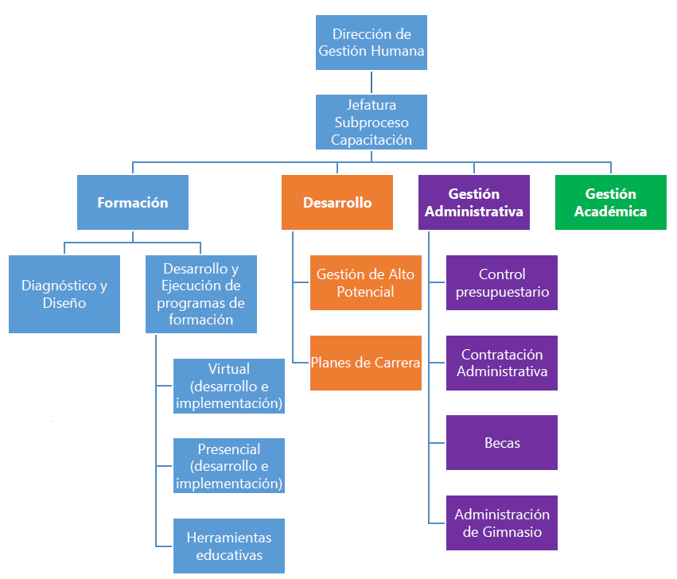

* Fuente asesoría externa de la empresa TATUM Global, 2016

II. ACTIVIDADES FORMATIVAS EJECUTADAS

  - CANTIDAD DE CAPACITACIONES PRESENCIALES, TELEPRESENCIALES Y VIRTUALES.

A continuación, se detalla la cantidad total de personas capacitadas por medio de contrataciones a empresas o personas externas, recursos internos y colaboraciones institucionales o empresa privada. Se describe la actividad formativa, el ente que brindó el servicio y personas participantes divididas entre hombres y mujeres. El detalle de esta información puede verse en el Anexo N° 1.

Es importante destacar que el presupuesto del Subproceso fue recortado fuertemente durante los meses de abril y junio del 2020 lo que no permitió abordar gran cantidad de las necesidades identificadas en el Diagnóstico de Necesidades de Capacitación del ámbito administrativo. Muchas de estas necesidades son de carácter técnico y por lo tanto se dificulta al Subproceso suplirlas sin la contratación de empresas o personas expertas.

En el siguiente cuadro se presenta la cantidad de acciones formativas gestionadas en atención a las necesidades de capacitación identificadas y/o referidas al Subproceso y de acuerdo con el presupuesto disponible, asimismo, la participación por sexo y la procedencia del recurso empleado.

Cuadro N° 2
Cantidad de actividades formativas realizadas y total de personas capacitadas desagregadas por sexo en 2020

Actividades realizadas | Cantidad de procesos | Total de personas participantes | Mujeres | Hombres
Actividades contratadas a empresas o personas externas | 59 | 2458 | 1681 | 777
Actividades con personal facilitador interno | 45 | 1746 | 1052 | 694
Actividades con colaboración de otras instituciones o empresas privadas (sin costo) | 8 | 584 | 290 | 294
TOTAL | 112 | 4788 | 3023 | 1765
Fuente: Subproceso Gestión de la Capacitación, Dirección de Gestión Humana, 2020.

Gráfico N° 1
Actividades formativas mostradas según
el recurso utilizado para su realización
Año 2020

Fuente: Subproceso Gestión de la Capacitación, Dirección de Gestión Humana, 2020.

En vista de las condiciones impuestas por la pandemia y las medidas sanitarias adoptadas para su contención, un 88% de las acciones formativas realizadas se llevaron a cabo en modalidad virtual según se muestra en el siguiente gráfico. Mientras que un 12% se desarrolló en forma presencial antes de la pandemia y las restricciones sanitarias.

Gráfico N° 2
Cantidad de actividades formativas por modalidad: virtual y presencial
Año 2020

Fuente: Subproceso Gestión de la Capacitación, Dirección de Gestión Humana, 2020.

Las actividades presenciales fueron realizadas en el plazo de enero a marzo de 2020. Asimismo, la mayoría de las actividades virtuales incluyeron telepresencia (trabajo sincrónico) y trabajo asincrónico de manera combinada.

En cuanto a los principales ejes atendidos, a continuación, se presenta la distribución de las acciones realizadas.

Gráfico N° 3
Actividades formativas por eje curricular
Año 2020

Fuente: Subproceso Gestión de la Capacitación, Dirección de Gestión Humana, 2020.

El eje “Alineamiento y competencias genéricas” comprendió actividades relacionadas con normativa institucional, servicio a la persona usuaria e implementación de protocolos institucionales. El eje “Competencias técnicas” o entrenamiento, todas aquellas acciones dirigidas a fortalecer las áreas de conocimiento necesarias para el desempeño de la tarea; como “Competencias específicas” o Desarrollo, en 2020 se brindó énfasis al fortalecimiento de habilidades directivas, liderazgo y comunicación.

Finalmente, en el eje “Calidad de vida” se integran aquellas acciones orientadas a promover el bienestar del personal judicial como estrategia de afrontamiento y factor de protección ante el estrés y distintos riesgos psicosociales. Como parte de los temas abordados se realizaron actividades formativas relativas a salud financiera, bienestar y calidad de vida y felicidad en el trabajo.

Por otra parte, en virtud de la emergencia sanitaria, se destaca la pronta respuesta a las necesidades de capacitación derivadas de los ajustes devenidos por la implementación masiva del teletrabajo, la aplicación de medidas sanitarias, el empleo de herramientas informáticas y el bienestar del personal. En el siguiente cuadro se enuncian las actividades realizadas y la cantidad de personas impactadas en todos los ámbitos institucionales. Estas actividades están contenidas en los diferentes ejes anteriormente descritos.

Cuadro N° 3
Actividades formativas de apoyo al personal por la pandemia y personas capacitadas desagregadas por sexo en el 2020

Nombre de la actividad | Total de personas participantes | Mujeres | Hombres
Taller: Mapa del corazón, estrategias de autocuidado para el personal en “primera fila” | 146 | 106 | 40
Ciclo de charlas dirigidas a jefaturas y coordinaciones “Herramientas para gestionar personal en tiempos de crisis” | 642 | 428 | 214
Curso “Generalidades del teletrabajo” | 185 | 113 | 72
Curso “Cultura de compromiso y responsabilidad en el teletrabajo” | 173 | 109 | 64
Curso “Manejo efectivo del tiempo y organización del trabajo” | 172 | 112 | 60
Felicidad, Autocuidado y Salud Mental en tiempos de COVID-19 | 356 | 270 | 86
Uso de Microsoft Teams | 171 | 121 | 50
Charla “Aplicación de protocolos por COVID19” dirigida a jefaturas y coordinaciones | 482 | 291 | 191
TOTAL | 2327 | 1550 | 777
Fuente: Subproceso Gestión de la Capacitación, Dirección de Gestión Humana, 2020.

Fotografías de acciones formativas realizadas

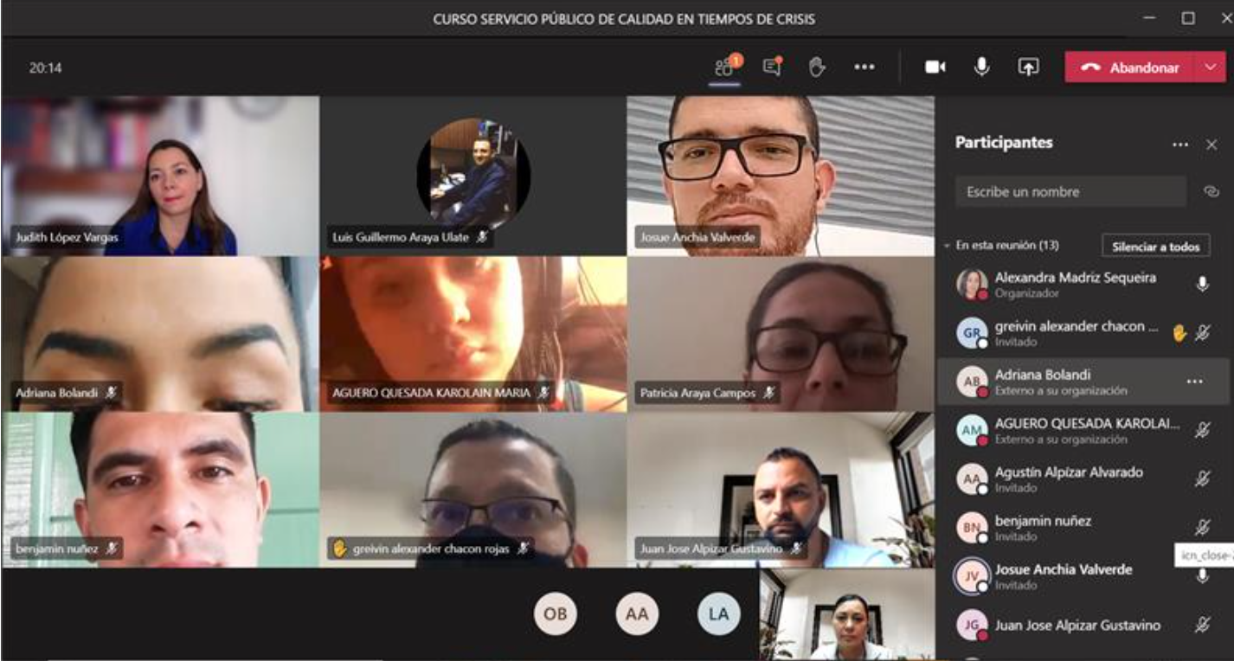

Curso Servicio público de calidad en tiempos de crisis dirigido al
Departamento de Seguridad. Subproceso Gestión de la Capacitación, 2020.

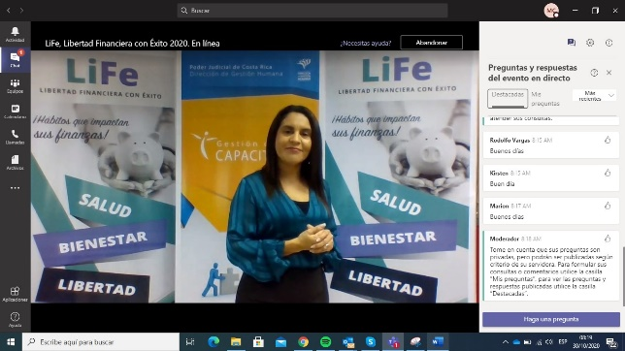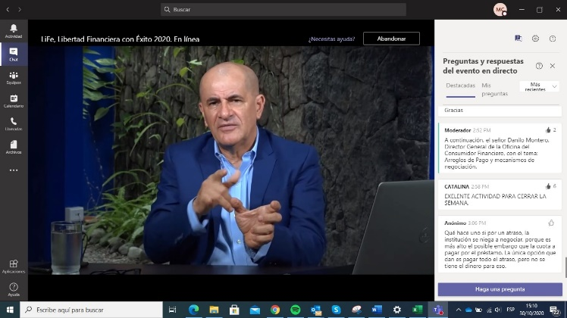
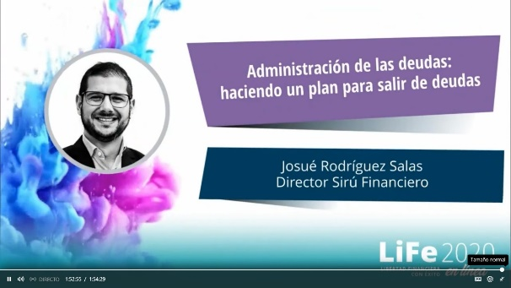
LiFe 2020 en línea, Libertad Financiera con Éxito, Subproceso Gestión de la Capacitación, 2020.

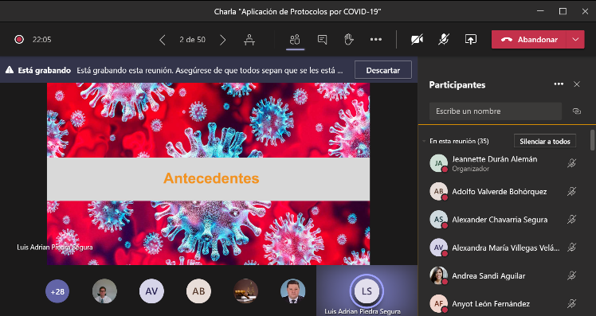
Charla “Aplicación de protocolos por COVID19”, Dirección de Gestión Humana, 2020.

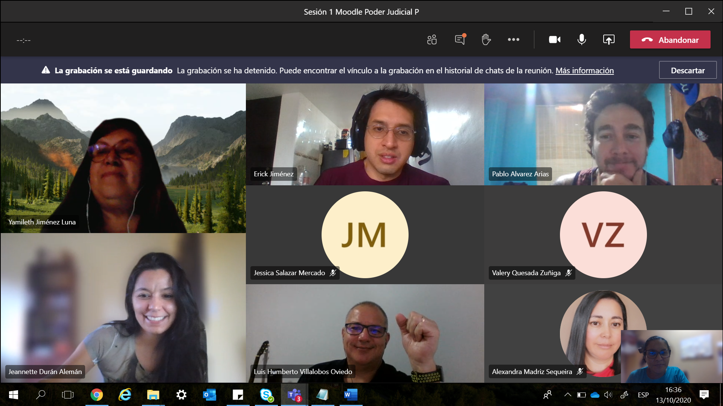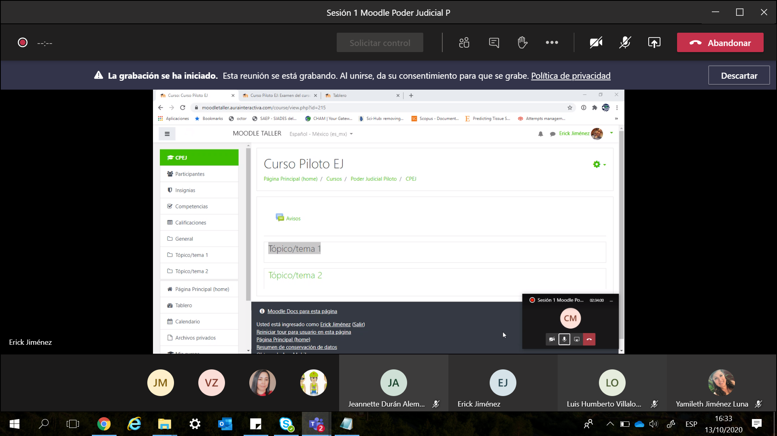

Curso Administrador de Aprendizaje Moodle para Unidades de Capacitación.
Subproceso Gestión de la Capacitación, 2020.

2.2. CANTIDAD DE CAPACITACIONES VIRTUALES POR MEDIO DE LA PLATAFORMA C@PACÍTATE.

El Subproceso Gestión de la Capacitación cuenta con una amplia oferta de cursos virtuales, los cuales están a disposición de toda la población judicial mediante la plataforma Capacítate, seguidamente se presentan los datos de la oferta colocada para el año 2020.

Cuadro N° 4
Cantidad de personas participantes y cursos virtuales realizados
Año 2020
 | Mujer | Hombre | Total
Personas únicas matriculadas | 5.576 | 4.649 | 10.225
Personas con al menos un curso aprobado | 3.256 | 2.693 | 5.949
Cursos matriculados | 20.662 | 17.404 | 38.066
Cursos aprobados | 14.319 | 12.121 | 26.440
Tasa neta de aprobación |  |  | 69.45%
Tasa neta de inconclusos |  |  | 30.54%

Fuente: Subproceso Gestión de la Capacitación, 2020.

A continuación, se presenta el detalle de estas capacitaciones virtuales bajo dos modalidades:

2.2.1. Modalidad Asistida Programa Básico de Formación Judicial

Cantidad de capacitaciones virtuales:

Con la modalidad asistida de matrícula virtual se abordan los cursos que conforman el Programa Básico de Formación Judicial (PBFJ), Programa Acceso a la Justicia y todos los que son considerados por acuerdo del Consejo Superior como de interés institucional u obligatorios.

Según los últimos acuerdos del Consejo Superior, el bloque de cursos obligatorios y de interés institucional está conformado por diez cursos virtuales:

- Cómo liderar un servicio público de calidad
- Acoso psicológico en el trabajo
- Género: Un camino hacia la equidad
- Servicio público de calidad
- Todas y todos somos igualmente diferentes. Aprendiendo acerca de la diversidad.
- NO al Hostigamiento sexual
- Nuestros Valores, una ruta hacia la plenitud humana
- Programa hacia cero papel
- Desafió PJ Verde
- Mi formación, mi responsabilidad
- Inducción General al Poder Judicial

El curso “Mi formación, mi responsabilidad” se incluye con el objetivo de promover la aplicación de los principios éticos en todas las actividades formativas que se realizan en el Poder Judicial, el reforzamiento de la política axiológica y la educación moral.

Así mismo los cursos del Programa Acceso a la Justicia que está conformado por nueve cursos virtuales:

- Introducción a los Derechos Humanos
- Población LGBTTTI
- Población con discapacidad
- Población migrante y refugiada
- Población privada de libertad
- Población adulta mayor
- Población niñez y adolescencia
- Pueblos Indígenas
- Derechos de la población afrodescendiente

La modalidad de esta matrícula se compone de la siguiente manera:

- Atención focalizada a circuitos judiciales del país: el abordaje de las oficinas se realizó mediante teléfono y correo electrónico en coordinación con las Unidades Administrativas Regionales, y se le dio prioridad a las personas que deben la mayor cantidad de cursos, las cuales contaron con un periodo de diez semanas para poder completar el proceso formativo.
- Matrículas extraordinarias trimestrales: se reciben solicitudes específicas o de despachos donde solicitan realizar los cursos para un grupo de personas por lo que se confeccionan listas de espera y cada trimestre se atiende las necesidades de capacitación virtual.
- Apoyo a programas de otros entes: las diferentes unidades de capacitación y la Escuela Judicial dentro de sus actividades requieren el cumplimiento de los cursos virtuales como requisito de sus programas de capacitación o bien, solicitudes de las oficinas judiciales en cumplimiento del Plan Anual Operativo.
Se matricularon 8.269 cursos bajo esta modalidad y se alcanzaron 4.855 cursos aprobados.

Cuadro resumen:

Cuadro N° 5

Cantidad de personas capacitadas virtualmente

Modalidad asistida
Año 2020

 | Mujer | Hombre | Total
Convocatorias realizadas |  |  | 17
Personas únicas matriculadas | 586 | 610 | 1.196
Personas con al menos un curso aprobado | 255 | 308 | 563
Cursos matriculados | 3.943 | 4.326 | 8.269
Cursos aprobados | 2.240 | 2.615 | 4.855
Tasa neta de aprobación |  |  | 58.71 %
Tasa neta de inconclusos |  |  | 41.28 %

Fuente: Subproceso Gestión de la Capacitación, 2020.

Con esta misma modalidad se abordaron los casos de las personas que se encontraban en el Proceso de Periodo de Prueba que requieren completar el PBFJ y los cursos virtuales obligatorios para ratificar su propiedad. A estas personas se les habilitan diez cursos obligatorios correspondientes al Programa Básico de Formación Judicial y el curso de “Inducción General al Poder Judicial” por espacio de 12 semanas.

Cuadro resumen:

Cuadro N° 6

Cantidad de personas capacitadas virtualmente

Proceso de período de prueba
Año 2020

 |  | Mujer | Hombre | Total
 | Convocatorias realizadas | ----- | ------ | 4
Oficios recibidos (Acuerdos de nombramiento del Consejo Superior) |  | ---- | ------ | 95
Personas únicas matriculadas |  | 178 | 194 | 372
Personas con al menos un curso aprobado |  | 136 | 144 | 280
Cursos matriculados |  | 474 | 488 | 962
Cursos aprobados |  | 732 | ----- | --------
Tasa neta de aprobación |  |  |  | 76.10%
Tasa neta de inconclusos |  |  |  | 23.90%

Fuente: Subproceso Gestión de la Capacitación, 2020.

2.2.3. Modalidad Automatrícula

La modalidad Automatrícula permite que las personas servidoras judiciales accedan a los cursos que el Subproceso Gestión de la Capacitación pone a disposición mediante la matrícula en línea, en la plataforma C@pacítate.

Esta modalidad permite que cada persona realice el proceso de matrícula ingresando mediante la Intranet, el sistema permite matricular únicamente un curso por convocatoria.

La oferta de matrícula se compone de los siguientes cursos:

- Como Liderar un servicio Público de Calidad
- Acoso psicológico en el trabajo
- Género: un camino hacia la equidad
- Servicio público de calidad
- Todas y todos somos igualmente diferentes
- Programa hacia cero papel
- No al hostigamiento sexual
- Desafío PJVerde
- Mi formación, mi responsabilidad
- Promoción de la autonomía personal de las personas con discapacidad
- Objetivos de Desarrollo Sostenible
- Inducción General al Poder Judicial
- Introducción a los Derechos Humanos
- Población LGBTTTI
- Población con discapacidad
- Población migrante y refugiada
- Población privada de libertad
- Población adulta mayor
- Población Niñez y adolescencia
- Derechos de la población afrodescendiente
- Pueblos Indígenas
- Sistema de Depósitos Judiciales "SDJ" - Curso Básico
- Círculos de Paz
- Atención a Personas Víctimas y Testigos
- Migración y Refugio: entre otra gente y otra tierra
- Gestión Integral de la Calidad y Acreditación
- Escritorio Virtual
- Participación Ciudadana
- Salud Ocupacional
- Servicio Nacional de Facilitadoras y Facilitadores Judiciales
- Seguridad de la Información y Seguridad Informática
- Régimen disciplinario
- Evaluación del desempeño
- Aplicación del lenguaje inclusivo en el contexto judicial
- Control Interno
- Nuestros valores, una ruta hacia la plenitud humana

La modalidad Automatrícula permitió abarcar en el 2020 una matrícula de 27.744 cursos y 20.217 cursos aprobados, distribuidos de la siguiente manera:

Cuadro N° 7

Cantidad de personas capacitadas virtualmente

Modalidad automatrícula
Año 2020

 | Mujer | Hombre | Total
Convocatorias realizadas |  |  | 33
Personas únicas matriculadas | 4973 | 4047 | 9.020
Personas con al menos un curso aprobado | 2.963 | 2.384 | 5.347
Cursos matriculados | 15.584 | 12.160 | 27.744
Cursos aprobados | 11.326 | 8.891 | 15.884
Tasa neta de aprobación |  |  | 72.87%
Tasa neta de inconclusos |  |  | 27.13%

Fuente: Subproceso Gestión de la Capacitación, 2020.

2.2.3.1. Inducción General al Poder Judicial

El curso virtual de “Inducción General al Poder Judicial” viene a fortalecer y complementar el proceso de inducción-aprendizaje que una persona de nuevo ingreso hace al Poder Judicial y que necesita para desempeñarse de forma productiva e integral.

En el cuadro siguiente se exponen los resultados obtenidos de la aplicación del curso virtual.

Cuadro N° 8

Cantidad de personas capacitadas virtualmente

Curso virtual “Inducción general al Poder Judicial”
Año 2020
 | Mujer | Hombre | Total
Convocatorias realizadas |  |  | 32
Personas únicas matriculadas | 457 | 411 | 868
Cursos matriculados | 534 | 454 | 988
Cursos aprobados | 322 | 295 | 617
Tasa neta de aprobación |  |  | 62.45%
Tasa neta de inconclusos |  |  | 37.55%

Fuente: Subproceso Gestión de la Capacitación, 2020.

2.2.3.2. Control Interno

El curso virtual de “Control Interno” abarca aspectos de suma importancia para comprender y aplicar la Ley y el Reglamento de Control Interno en nuestro entorno laboral, así como para valorar los esfuerzos que se hacen en este Poder de la República para realizar un seguimiento apegado a la normativa de los procesos internos.

En el cuadro siguiente se exponen los resultados obtenidos de la aplicación del curso virtual.

Cuadro N° 9

Cantidad de personas capacitadas virtualmente

Curso virtual “Control interno”
Año 2020

 | Mujer | Hombre | Total
Convocatorias realizadas |  |  | 4
Personas únicas matriculadas | 451 | 298 | 749
Cursos matriculados | 483 | 316 | 799
Cursos aprobados | 286 | 196 | 483
Tasa neta de aprobación |  |  | 60.33%
Tasa neta de inconclusos |  |  | 39.67%

Fuente: Subproceso Gestión de la Capacitación, 2020.

2.3. CANTIDAD DE CAPACITACIONES BIMODALES

Parte de esta modalidad también es brindar acompañamiento a oficinas que así lo requieran, este año se apoyó a las oficinas de CONAMAJ en sus actividades formativas en el tema de Círculos de Paz, así como a la oficina de Ambiente laboral con el Programa de Habilidades Directivas, se establece una relación de capacitación bimodal donde la oficina experta se encarga de la parte presencial y nuestra oficina de lo relacionado con lo virtual (se imparte una sesión presencial para explicar el uso de la plataforma de cursos virtuales).

- El curso de “Círculos de paz” se realizó en 2 ocasiones para un total de 42 personas participantes y con la misma cantidad de cursos aprobados.

- Para el Programa de Habilidades Directivas se realizaron 2 convocatorias con la participación de 39 personas y 2 personas no aprobaron el curso de forma satisfactoria.

  - BECAS INSTITUCIONALES DIVULGADAS

2.4.1 Ejecución Presupuestaria Becas 2020

De acuerdo con la sesión de Consejo Superior No. 38-19, celebrada el 02 de mayo de 2019 artículo VIII, se aprobó un presupuesto para atender las diferentes modalidades de becas, distribuido por programa presupuestario y por subpartida. En el siguiente resumen se indica el monto del presupuesto aprobado, el monto ejecutado y el monto cedido a solicitud de instancias superiores en virtud de los recortes presupuestarios aplicados en los meses de abril y agosto por el Ministerio de Hacienda a estas subpartidas.

- Subpartida 00105 (Permiso con goce de salario con sustitución)
- Subpartida 10701 (Ayudas económicas)
- Subpartida 60201 (Becas a funcionarios)

Cuadro N° 10

Programa presupuestario según la subpartida monto aprobado, monto ejecutado y en cada caso, monto cedido.
Año 2020

Programa presupuestario | Subpartida | Monto aprobado | Monto ejecutado | Monto cedido
926 (Dirección y Administración) | 00105 | 81 638 212,29 | 29 944 025,67 | 51 694 186,62
 | 10701 | 31 567 965,00 | 31 567 965,00 | 0,00
 | 60201 | 15 106 102,50 | 5 819 700,00 | 9 286 402,50
927 (Judicatura) | 00105 | 501 186 874,93 | 367 938 220,36 | 133 248 654,57
 | 10701 | 17 750 430,72 | 9 903 988,92 | 7 846 441,80
 | 60201 | 16 784 018,06 | 10 824 590,00 | 5 959 428,06
928 (Organismo de Investigación Judicial) | 00105 | 4 035 664,65 | 0,00 | 4 035 664,65
 | 10701 | 1 286 940,00 | 1 286 940,00 | 0,00
 | 60201 | 11 519 982,00 | 4 699 200,00 | 6 820 782,00
929 (Ministerio Público) | 00105 | 148 318 338,51 | 120 936 468,27 | 27 381 870,24
 | 10701 | 5 916 810,24 | 2 444 407,56 | 3 472 402,68
 | 60201 | 11 994 348,06 | 6 123 649,03 | 5 870 699,03
930 (Defensa Pública) | 00105 | 105 715 714,88 | 92 220 091,70 | 13 495 623,18
 | 10701 | 1 286 940,00 | 1 286 940,00 | 0,00
 | 60201 | 20 451 240,00 | 13 225 620,00 | 6 100 620,00
950 (OAPVD) | 00105 | 2 529 073,56 | 0,00 | 2 529 073,56
 | 10701 | 1 529 552,00 | 1 529 552,00 | 0,00
 | 60201 | 6 613 307,32 | 6 613 307,32 | 0,00

Fuente: Subproceso Gestión de la Capacitación, Dirección de Gestión Humana, 2020.

2.4.2 Becas y capacitaciones ejecutadas

2.4.2.1 Se realizó la promoción y gestión de 15 actividades formativas distribuidas de la siguiente forma:

- 05 becas: 04 nacionales y 01 internacional
- 10 capacitaciones: 01 nacional y 09 internacionales

De las actividades promovidas se logró la participación de un total de 22 personas, distribuidas en 2 personas en becas nacionales, así como 10 personas en capacitaciones nacionales y 10 personas en capacitaciones internacionales.

Cuadro N°11
Detalle de las invitaciones realizadas

Consecutivo | Beca | Tipo  Actividad | Descripción | Ente Organizador | Fecha  Inicio | Fecha  Fin | Estado | Cantidad de personas becadas
2020-1 | Internacional | Capacitación | Conferencia Latinoamericana “Justicia y Educación: una Visión Restaurativa” | - Organizadores: Instituto Internacional de Prácticas Restaurativas (IIRP) País: México* | 05/03/2020 | 06/03/2020 | Desactivada | 3
2020-2 | Internacional | Becas | Máster Universitario en Derecho y Violencia de Género  Únicamente para personas que pertenezcan al programa 927 (Judicatura) | - Organizadores: Universidad de Valencia País: España* | 24/09/2020 | 31/03/2021 | Desactivada | 0
2020-3 | Internacional | Capacitación | Curso virtual sobre Normas Internacionales del Trabajo (NITs) | - Organizadores: Organización Internacional del Trabajo (OIT) País: Suiza* | 05/10/2020 | 06/11/2020 | Desactivada | 4
2020-4 | Internacional | Capacitación | La ciberdelincuencia: tratamiento preventivo, procesal y sustantivo desde una perspectiva internacional | - Organizadores: Agencia Española de Cooperación Internacional para el Desarrollo (AECID) País: España* | 23/11/2020 | 04/12/2020 | Desactivada | 0
2020-5 | Nacional | Becas | Especialidad en Praxis Pericial Forense para Juristas.  Únicamente para personas que pertenezcan al programa 930 (Defensa Pública) | - Organizadores: Instituto Superior de Estudios Psicológicos (ISEP)  País: España* | 15/06/2020 | 01/12/2020 | Desactivada | 2
2020-6 | Internacional | Capacitación | XXI Edición Cursos de Postgrado en Derecho | - Organizadores: Universidad Castilla de La Mancha (UCLM) País: España* | 11/01/2021 | 27/01/2021 | Desactivada | Actividad suspendida según acuerdo del Consejo Superior No. 113-20, del 24/11/20, Art. XXX
2020-7 | Nacional | Becas | Maestría en Derecho Público | - Organizadores: Universidad de Costa Rica UCR País: Costa Rica* | 01/03/2021 | 31/12/2022 | Desactivada | En proceso de admisión por parte de la UCR
2020-8 | Nacional | Becas | Maestría en Ciencias Penales | - Organizadores: Universidad de Costa Rica UCR País: Costa Rica* | 01/03/2021 | 31/12/2022 | Desactivada | En proceso de admisión por parte de la UCR
2020-9 | Nacional | Capacitación | X Congreso de Derecho Procesal, con el tema “Las audiencias virtuales y la aplicación en diversos institutos” | - Organizadores: Instituto Costarricense de Derecho Procesal Científico País: Costa Rica* | 28/10/2020 | 05/11/2020 | Desactivada | 10
2020-10 | Internacional | Capacitación | Curso virtual sobre Ética y Función Judicial | - Organizadores: Agencia Española de Cooperación Internacional para el Desarrollo (AECID) País: Bolivia* | 23/11/2020 | 27/11/2020 | Desactivada | 0
2020-11 | Internacional | Capacitación | El nuevo derecho de la discapacidad a la luz de la Convención de la ONU: Buenas prácticas y reformas necesarias para garantizar el acceso a la justicia en condiciones de igualdad. Segunda edición | - Organizadores: Agencia Española de Cooperación Internacional para el Desarrollo (AECID) País: Bolivia* | 17/11/2020 | 27/11/2020 | Desactivada | 2
2020-13 | Internacional | Capacitación | La trata de seres humanos desde la perspectiva de los derechos humanos: análisis y diseño de herramientas para su lucha | - Organizadores: Agencia Española de Cooperación Internacional para el Desarrollo (AECID) País: Uruguay* | 23/11/2020 | 10/12/2020 | Desactivada | 1
2020-14 | Internacional | Capacitación | Webinario sobre Protección de consumidores y usuarios. Respuesta administrativa y judicial | - Organizadores: Agencia Española de Cooperación Internacional para el Desarrollo (AECID)  País: Guatemala* | 23/11/2020 | 27/11/2020 | Desactivada | 0
2020-15 | Nacional | Becas | Doctorado Académico en Derecho | - Organizadores: Universidad Escuela Libre de Derecho, Zapote  País: Costa Rica* | 01/01/2021 | 31/12/2022 | Publicado | En conocimiento del Consejo Superior
2020-16 | Internacional | Capacitación | Curso Introducción a los Datos Abiertos | - Organizadores: Organización de los Estados Americanos (OEA) País: Estados Unidos* | 01/12/2020 | 19/01/2021 | Desactivada | 0
Fuerte: Subproceso Gestión de la Capacitación, Dirección de Gestión Humana, 2020

2.4.3 Becas ejecutadas del periodo:

Se ejecutaron ocho maestrías nacionales, en las cuales hay una participación de 15 personas y 10 personas con un aval de participación para un doctorado.

Cuadro N°12
Becas ejecutadas en el 2020

Actividad | Ente organizador | Programa presupuestario | Cantidad de personas becadas
Maestría en Administración de las Tecnologías de la Información | Universidad Nacional (UNA) | 926 | 1
Maestría en Gerencia de Proyectos | Instituto Tecnológico de Costa Rica (TEC) | 926 | 2
Maestría en Dirección de Empresas (MDE) | Instituto Tecnológico de Costa Rica (TEC) | 926 | 1
Maestría Profesional en Estudio de la Violencia Social y Familiar | Universidad Estatal a Distancia (UNED) | 927 | 2
 |  | 930 | 1
 |  | 950 | 1
Maestría en Ciencias Penales | Universidad de Costa Rica (UCR) | 927 | 1
 |  | 930 | 1
Magíster en Derecho Público | Universidad de Costa Rica (UCR) | 927 | 1
Maestría Profesional en Criminología | Universidad Estatal a Distancia (UNED) | 928 | 1
 |  | 930 | 1
 |  | 950 | 1
Maestría en Derechos Humanos | Universidad Estatal a Distancia (UNED) | 930 | 1
Doctorado Académico en Derecho | Universidad Escuela Libre de Derecho | 927 | 8
 |  | 929 | 1
 |  | 930 | 1
Fuerte: Subproceso Gestión de la Capacitación, Dirección de Gestión Humana, 2020

2.4.4. Becas en ejecución afectadas por la pandemia del COVID-19

En atención a los “Lineamientos institucionales que deben ser aplicados ante la llegada del CORONA VIRUS (COVID-19)” aprobados por el Consejo Superior en sesión No. 21-20 celebrada el 13 de marzo de 2020, artículo XXVIII, 5 becas en ejecución se vieron afectadas y no pudieron ser finalizadas, a continuación el detalle:

- Competencias para el Control de Crisis para Oficiales Policiales

Organizado por: Embajada de China
A realizarse: Del 20 de marzo al 18 de mayo de 2020, en Tianjin, China.

Acuerdo relacionado: Consejo Superior en sesión No. 06-20 celebrada el 23 de enero de 2020, artículo XLIX, en el que se selecciona al señor Fernando Adolfo Jiménez Quirós, Investigador de la Sección de Inspecciones Oculares y Recolección de Indicios.

Beneficio otorgado: Permiso con goce de salario con sustitución, el cual no fue aprovechado.

- Habilidades de Combate para Oficiales Policiales

Organizado por: Embajada de China

A realizarse: Del 17 de abril al 11 de junio de 2020, en Beijing, China.

Acuerdo relacionado: Consejo Superior en sesión No. 05-20 celebrada el 21 de enero de 2020, artículo XLVIII, en el que se selecciona al señor Francisco Javier Vásquez Rojas, Oficial de Investigación de la Delegación Regional del Organismo de Investigación Judicial de Heredia.

Beneficio otorgado: Permiso con goce de salario con sustitución, el cual no fue aprovechado.

- 2° Curso de Formación Superior del Cuerpo Nacional de Policía.

Organizado por: Escuela Nacional de Policía en Ávila, España

A realizarse: Del 04 de setiembre de 2019 al 19 de junio de 2020, en España.

Acuerdo relacionado: Consejo Superior en sesión No. 54-19 celebrada el 13 de junio de 2019, artículo LXXI, en el que se selecciona al señor César Antonio Rodríguez Chavarría, Analista en Criminología de la Delegación del Organismo de Investigación Judicial de San Ramón.

Beneficio otorgado: Permiso con goce de salario con sustitución.

Contrato suscrito: 058-AD-19

- Máster Universitario en Derecho y Violencia de Género

Ente organizador: Universidad de Valencia, España.

A realizarse:
Fase virtual: Del 24 de setiembre al 13 de diciembre de 2019.
Fase presencial: Del 13 de enero al 27 de marzo de 2020.

Acuerdo relacionado:
Consejo Superior sesión No. 83-19 celebrada el 24 de setiembre de 2019, articulo XVI, en el que se selecciona a la señora Isabel Cristina Ugalde Blanco, Fiscala Auxiliar de la Fiscalía General de la República.
Consejo Superior sesión No. 94-19 celebrada el 29 de octubre de 2019, artículo LXIV, en el cual se comunican las fechas de la fase presencial.

Beneficio otorgado: Permiso con goce de salario con sustitución durante la fase presencial de la actividad y una ayuda económica de 1.200 euros.

Contrato suscrito: 071-AD-19

- Máster en Argumentación Jurídica

Ente organizador: Universidad de Alicante
A realizarse:
Fase no presencial: Del 02 de diciembre del 2019 al 30 de abril del 2020
  - Módulo 1: Del 02 de diciembre de 2019 al 10 de enero de 2020
  - Módulo 2: Del 11 de enero al 14 de febrero de 2020
  - Módulo 3: Del 15 de febrero al 21 de marzo de 2020
  - Módulo 4: Del 22 de marzo al 30 de abril de 2020

Fase presencial: Del 07 de mayo al 20 de junio de 2020

Módulo trabajo de investigación: Del 20 de junio al 15 de septiembre de 2020 (esta fase no es presencial)

Acuerdo relacionado:
Consejo Superior sesión No. 103-19 celebrada el 26 de noviembre de 2019, artículo XXXVII, en el que se seleccionó al señor Dirian Sosa Mora, Juez Supernumerario de la Administración Regional del Segundo Circuito Judicial de la Zona Atlántica y a la señora Andrea María Ortiz Hernández, Defensora Pública del Primer Circuito Judicial de San José.

Beneficios otorgados:
Dirian Sosa Mora - Permiso con goce de salario con sustitución durante la fase presencial de la actividad y una ayuda económica de 1.200 euros, con cargo al programa 927.

Andrea María Ortiz Hernández - Permiso con goce de salario con sustitución durante la fase presencial de la actividad y una beca parcial de ¢1.150.000,00 (un millón ciento cincuenta mil colones), con cargo al programa 930.

Contratos suscritos:
Dirian Sosa Mora, 085-AD-19
Andrea María Ortiz Hernández, 086-AD-19

Todos los casos fueron informados por el Subproceso Gestión de la Capacitación mediante el oficio PJ-DGH-CAP-133-2020 al Consejo de Personal

Actividades formativas no divulgadas a causa de recortes presupuestarios y restricciones a causa de la pandemia COVID-19

De las actividades formativas con presupuesto aprobado en sesión de Consejo Superior No. 38-19, celebrada el 02 de mayo de 2019, artículo VIII, no se pudieron divulgar 14 actividades dado que el presupuesto fue cedido debido a los recortes aplicados y a las restricciones a causa de la pandemia COVID-19.

Cuadro N°13
Descripción de las actividades y la indicación de la afectación o restricción. Año 2020

No. | Actividad | Ente organizador | Programa presupuestario | Cantidad de cupos | Beneficio asignado |  |  | Afectación | Monto cedido
 |  |  |  |  | Permiso con goce de salario con sustitución | Ayuda económica | Beca
1 | Máster Universitario en Liderazgo y Dirección Pública | Instituto Nacional de Administración Pública, sede en Alcalá de Henares, España | 926 | 2 | 40 465 177,00 | 0,00 | 0,00 | No se abrió la promoción para personas extranjeras. Prohibición de viajes internacionales por COVID-19. | SI
2 | Participaciones derivadas de convocatorias de las Agencias de Cooperación Española | Según convocatorias | 926 | 6 | 3 743 003,21 | 0,00 | 0,00 | Prohibición de viajes internacionales por COVID-19. | SI
 |  |  | 927 | 15 | 12 895 031,09 | 3 860 820,00 | 0,00 | Prohibición de viajes internacionales por COVID-19. La Escuela Judicial no definió actividades para asignar ayudas. | SI
 |  |  | 928 | 6 | 4 035 664,65 | 0,00 | 0,00 | Prohibición de viajes internacionales por COVID-19. | SI
 |  |  | 929 | 5 | 6 845 459,12 | 1 286 940,00 | 0,00 | Prohibición de viajes internacionales por COVID-19. La Unidad de Capacitación del MP no definió actividades para asignar ayudas. | SI
 |  |  | 930 | 5 | 4 498 541,06 | 1 286 940,00 | 0,00 | Prohibición de viajes internacionales por COVID-19. La Unidad de Capacitación del DP no definió actividades para asignar ayudas. | SI
 |  |  | 950 | 4 | 2 529 073,56 | 0,00 | 0,00 | Prohibición de viajes internacionales por COVID-19. | SI
3 | Máster en Protección Internacional de los Derechos Humanos | Facultad de Derecho, Universidad de Alcalá, España | 927 | 1 | 10 316 024,87 | 1 157 467,56 | 0,00 | Se realiza aproximadamente en el periodo de setiembre de diciembre de cada año. Prohibición de viajes internacionales por COVID-19. | SI
4 | Título de Especialista en Justicia Constitucional, Interpretación y Aplicación de la Constitución | Universidad de Castilla de La Mancha | 927 | 2 | 6 877 349,91 | 2 314 935,12 | 0,00 | Fase presencial se desarrolla en el mes de junio del año 2020. Prohibición de viajes internacionales por COVID-19. | SI
 |  |  | 929 | 2 | 9 127 288,83 | 2 314 935,12 | 0,00
5 | Para responder a cursos que sean prioridad y estén vinculados con los objetivos estratégicos del Poder Judicial | Según convocatorias | 927 | 1 | 5 158 012,43 | 0,00 | 0,00 | Prohibición de viajes internacionales por COVID-19. | SI
6 | Doctorado en Derecho | La Presidencia de la Corte debe definir el ente | 927 | 2 | 82 528 198,96 | 0,00 | 0,00 | Prohibición de viajes internacionales por COVID-19. | SI
7 | Maestría en Derecho Público | Universidad de Costa Rica (UCR) | 926 | 2 | 0,00 | 0,00 | 4 207 140,00 | Actualmente no hay personas becadas. Se recorta presupuesto. | SI
 |  |  | 929 | 1 | 0,00 | 0,00 | 2 103 570,00
8 | Maestría en Administración de Recursos Humanos | Universidad Nacional (UNA) | 926 | 2 | 0,00 | 0,00 | 3 630 262,50 | Actualmente no hay personas becadas. Se recorta presupuesto. | SI
9 | Maestría en Derechos Humanos y Educación para la Paz | Universidad Nacional (UNA) | 927 | 2 | 0,00 | 0,00 | 2 379 558,06 | Actualmente no hay personas becadas. Se recorta presupuesto. | SI
 |  |  | 929 | 2 | 0,00 | 0,00 | 2 379 558,06
10 | Maestría Académica en Estudios de las Mujeres, Géneros y Sexualidades | Universidad de Costa Rica (UCR) | 927 | 1 | 0,00 | 0,00 | 979 680,00 | Actualmente no hay personas becadas. Se recorta presupuesto. | SI
 |  |  | 929 | 2 | 0,00 | 0,00 | 1 959 360,00
11 | Especialidad en Derecho Ambiental | Universidad de Costa Rica (UCR) | 927 | 1 | 0,00 | 0,00 | 616 550,00 | Actualmente no hay personas becadas. Se recorta presupuesto. | SI
12 | Maestría en criminología con énfasis en seguridad humana | Universidad para la Cooperación Internacional y Universidad de Barcelona | 928 | 2 | 0,00 | 0,00 | 6 820 782,00 | Actualmente no hay personas becadas. Se recorta presupuesto. | SI
13 | Maestría en Ciencias Penales | Universidad de Costa Rica (UCR) | 929 | 3 | 0,00 | 0,00 | 5 551 860,00 | Actualmente no hay personas becadas. Se recorta presupuesto. | SI
14 | Maestría en Derecho del Trabajo y Seguridad Social | Universidad Estatal a Distancia (UNED) | 930 | 2 | 0,00 | 0,00 | 2 000 000,00 | Actualmente no hay personas becadas. Se recorta presupuesto. | SI
Fuerte: Subproceso Gestión de la Capacitación, Dirección de Gestión Humana, 2020.

2.4.6 Actualización Reglamento de Becas

El 31 de octubre del año 2019 se recibió por parte de la Dirección Jurídica el oficio DJ-AJ-4224-2019, mediante el cual se traslada a todas las Unidades de Capacitación y Escuela Judicial, la plantilla de trabajo sobre el nuevo texto (segunda versión) que se elaboró sobre el “Proyecto de Reglamento de capacitación y formación profesional para las personas que trabajan en el Poder Judicial”.

El 01 de noviembre de 2019 se recibió por parte de la Escuela Judicial el oficio EJ-DIR-219-2019 en el cual se solicitó a todas las Unidades de Capacitación que realizaran un estudio de la segunda versión del proyecto de actualización del Reglamento para ser analizado en reunión de rectoría.

El 14 de enero de 2020 se llevó a cabo la reunión de Rectoría para el análisis de las observaciones de todas las Unidades de Capacitación y Escuela Judicial a la segunda versión del proyecto de actualización del Reglamento.

El acuerdo tomado en la reunión de Rectoría fue conocido por el Consejo Directivo en sesión No. 001-20, celebrada el 21 de enero de 2020, artículo V, en el cual se acordó:

“Que en referencia oficio n.° DJ-AJ-4224-2019, del 31 de octubre de 2019, de la Licda. Silvia E. Calvo Solano, coordinadora a. i. Área Análisis Jurídico y la M. Sc. Argili Gómez Siu, Subdirectora Jurídica a. i., en donde se traslada para el conocimiento y observaciones, la plantilla de trabajo sobre el nuevo texto (segunda versión) denominada “Proyecto de Reglamento de capacitación y formación profesional para las personas que trabajan en el Poder Judicial”, el cual fue confeccionado por la Licda. María Vanessa Amador Soto; se hace del conocimiento de la Dirección Jurídica del Poder Judicial para su consideración, el documento detallado anteriormente, el cual contiene todas las observaciones y recomendaciones dadas tanto en reunión de Rectoría de la Escuela Judicial y las Unidades de Capacitación, así como en el seno del Consejo Directivo de la Escuela Judicial. Asimismo, se solicita que este reglamento se limite únicamente al tema de la regulación de las Becas que otorga nuestra Institución. Por consiguiente, se propone que se denomine "REGLAMENTO DE BECAS EN EL PODER JUDICIAL".”

El 04 de marzo de 2020 se comunicó a la Dirección Jurídica el acuerdo tomado por el Consejo Directivo.

El 30 de abril de 2020 se llevó a cabo una reunión entre la Dirección Jurídica y el Subproceso Gestión de la Capacitación con el fin de compartir y aclarar dudas en relación con las observaciones establecidas en el acuerdo tomado por el Consejo Directivo.

En dicha reunión se acordó que el Subproceso Gestión de la Capacitación facilitaría a la Dirección Jurídica el acuerdo del Consejo Directivo 004-CD/EJ-20 sobre la evaluación de la efectividad de la capacitación y las funciones de la Oficina de Cooperación y Relaciones Internacionales (OCRI), información que fue facilitada el 04 y 14 de mayo respectivamente.

Posteriormente, el 04 de junio de 2020 se remitió a la Dirección Jurídica el acuerdo tomado por el Consejo Superior en sesión No. 50-20 celebrada el 19 de mayo de 2020, artículo XXXVII, para ser considerado en la actualización del Reglamento de Becas.

El 22 de setiembre de 2020 se remitió a la Dirección Jurídica lo indicado por la Lcda. Yesenia Meléndez Varela, Jefa de la Biblioteca Judicial, sobre la presentación de documentos a la Biblioteca Judicial como parte de los compromisos adquiridos por las personas becadas para ser considerado en la actualización del Reglamento de Becas.

El 20 de octubre de 2020, mediante oficio PJ-DGH-CAP-383-2020 el Subproceso Gestión de la Capacitación informó al Consejo Superior las gestiones realizadas en relación con la actualización del Reglamento de Becas. En dicho informe se especifica que los días 27 de mayo, 06 de agosto y 15 de setiembre, este Subproceso solicitó a la Dirección Jurídica informe con el fin de conocer el estado en el que se encuentran los avances sobre la actualización del Reglamento de Becas. Sin embargo, no se ha recibido respuesta.

Dicho informe fue conocido por el Consejo Superior en sesión No. 104-20, celebrada el 29 de octubre de 2020, artículo XXI, y se acordó:

“1.) Tener por conocida la comunicación realizada mediante PJ-DHG-CAP-383-2020 del 20 de octubre del 2020, suscrita por la máster Roxana Arrieta Meléndez, las licenciadas Waiman Hin Herrera y Cheryl Bolaños Madrigal, por su orden, Directora interina, Subdirectora interina Desarrollo Humano y Jefa interina de Gestión de la Capacitación, todas de la Dirección de Gestión Humana, en el que hacen de conocimiento las acciones que se están efectuando en acatamiento a la recomendación 4.3 emitida en el Informe N° 828-104-AEE-2015 de la Auditoría Judicial. 2.) Hacer el presente acuerdo de conocimiento de la Auditoría.”

El 29 de octubre de 2020, se llevó a cabo una reunión entre el Subproceso Gestión de la Capacitación y la magistrada Julia Varela Araya como nueva integrante del Consejo de Personal, con la finalidad de mostrar el procedimiento de gestión de becas.

En dicha reunión, la magistrada Varela solicitó a la Dirección Jurídica el informe del avance del proyecto de actualización del Reglamento de Becas.

El día 03 de noviembre de 2020, se recibió por parte de la Dirección Jurídica el oficio N° DJ-AJ-3659-2020, mediante el cual se remite para su conocimiento el avance de la “Propuesta al Proyecto de Reglamento de Becas – Capacitación” que se encuentra trabajando esta Dirección Jurídica, ello con el fin poder establecer una reunión con el Consejo Directivo de la Escuela Judicial y la Dirección de Gestión Humana, para intercambiar observaciones que permitan enriquecerlo.

En sesión de Consejo Directivo del 17 de noviembre de 2020, se acordó que sería el Subproceso Gestión de la Capacitación el encargado de la redacción del nuevo Reglamento de Becas con apoyo legal de la Dirección Jurídica.

2.4.7 Módulo de Gestión de Becas y Capacitación en el Sistema Integrado de Gestión Administrativa de la Dirección de Gestión Humana: SIGA GH

En el periodo 2020 se implementa en un 100% el uso del sistema de becas para la gestión y registro de actividades formativas, con el cual se ha mejorado el control y seguimiento de las becas y capacitaciones nuevas registradas. Además, se logró integrar el proceso al sistema SIGA GH en su totalidad, ya que parte del proceso aún se realizaba fuera del mismo: como la invitación y el registro de las personas participantes.

En cuanto a los registros de actividades antiguas, durante el 2020 se envió a la Dirección de Tecnología las plantillas con los registros de personas becadas correspondientes a los años 2019, 2018, 2017, 2016, 2015 y 2014, para ser cargados al sistema y así mejorar el control y seguimiento.

Este Sistema de Becas se desarrolló según el Reglamento de Becas actualmente vigente, no obstante, en coordinación con la Dirección de Tecnología se está previniendo futuros cambios una vez se cuente con la actualización del Reglamento de Becas.

III. ACCIONES COMPLEMENTARIAS DEL SUBPROCESO GESTIÓN DE LA CAPACITACIÓN

3.1. Diagnóstico de necesidades de capacitación

Con el fin de asegurar el máximo aprovechamiento de los recursos institucionales y proveer al personal judicial herramientas para continuar brindado un servicio público de calidad, atinentes a la naturaleza de sus funciones y alineadas con el Plan Estratégico Institucional y los Planes Anuales Operativos de cada oficina, se realizaron los siguientes diagnósticos de necesidades de capacitación:

- Consulta diagnóstica 2020 – 2021 dirigida a todas las oficinas del ámbito administrativo. Información actualizada en abril de 2020 a partir del desarrollo de entrevistas a jefaturas para identificar nuevas necesidades y prioridades en atención a las condiciones generadas por la pandemia.

- Diagnósticos específicos:
  - Departamento de Proveeduría
  - Dirección de Gestión Humana, incluyendo todos los procesos y subprocesos que la integran
  - Subproceso de Estadística, Dirección de Planificación

Además, se inició con el diagnóstico de necesidades de capacitación de la Dirección de Planificación, el cual será retomado en 2021 conforme lo solicitado por dicha instancia.

3.2 DETALLE DE PROCEDIMIENTOS DE CONTRATACIÓN MEDIANTE LA SUBPARTIDA 10701

El Subproceso Gestión de la Capacitación de la Dirección de Gestión Humana tiene a cargo la ejecución del presupuesto de la subpartida 10701 correspondiente a las Actividades de Capacitación para todo el Ámbito Administrativo del Poder Judicial, entre otros.

En este 2020 nos enfrentamos a un rebajo realizado por el Ministerio de Hacienda a dicha subpartida específicamente, por un monto de ¢137.625.983,70, es decir, un porcentaje de un 44,38% en relación con el presupuesto otorgado inicialmente, por tal motivo se presenta una disminución en la cantidad de procesos de contratación tramitados.

Cuadro N°14
Procesos de contratación de actividades formativas
Año 2020

Tipo de Contratación | Cantidad de procesos
Contratación de capacitaciones abiertas | 38
Contratación de capacitaciones cerradas | 12
Contratación de bienes y servicios para las actividades de capacitación (desarrollo de cursos virtuales, servicios de alimentación, servicios artísticos y materiales auxiliares de capacitación) | 16
Total de procesos de contratación realizados por la subpartida 10701 | 66
Fuerte: Subproceso Gestión de la Capacitación, Dirección de Gestión Humana, 2020.

3.2.1 OTROS BIENES Y SERVICIOS CONTRATADOS

El Subproceso Gestión de la Capacitación de la Dirección de Gestión Humana requirió ejecutar presupuesto adicional sólo en la subpartida 20104, debido a las múltiples restricciones a las que se enfrentó en ese periodo. Esa compra corresponde a:

Cuadro N°15
Contratación de bienes y servicios de apoyo realizados
Año 2020

Tipo de Contratación | Cantidad
Contratación de otros bienes y servicios (compra de toner para impresora láser) | 1
Total de procedimientos de contratación realizados por la subpartida 20104 | 1
Fuerte: Subproceso Gestión de la Capacitación, Dirección de Gestión Humana, 2020.

3.3 DISEÑO Y DESARROLLO DE NUEVOS CURSOS VIRTUALES

Durante el 2020, se finalizó con el desarrollo de los siguientes cursos virtuales:

- Autonomía personal de las personas con discapacidad
- Monitoreo de los derechos humanos en los centros de detención
- Atención a la población afrodescendiente
- Estrategias de servicio con valor para la persona usuaria
- Seguridad de la Información y Seguridad Informática
- Toma de denuncias notariales
- Objetivos de Desarrollo Sostenible (ODS)
- Teoría del Caso
- Presupuesto, buscando el equilibrio
- Actualización a versión responsiva de Programa Hacia cero papel
- Actualización a versión responsiva de Género un camino hacia la equidad
- Video sobre la Convención de eliminación de todas las formas de discriminación de la mujer (CEDAW)
- Video sobre cómo realizar Variaciones en la Plataforma Electrónica de Nombramientos (PIN)

Durante el 2020, se inició con el desarrollo de los siguientes proyectos, los cuales a diciembre 2020 tienen un alto nivel de avance:

- Control Interno (Módulos 1 al 5)) (Versión final 2020)
- ¡Deudas! ¿Cómo manejarlas? (Versión final)
- Tomando el control de mis finanzas
- Tutorial Atención de emergencias en caso de sismos
- Tutorial Atención de emergencias en caso de Incendios
- Tutorial Atención de emergencias en caso de bombas
- Formas de violencia en el trabajo
- Menores de edad en conflicto con la ley
- Legitimación de Capitales
- Conflictos de interés
- Historia de las poblaciones africanas, negras, afrocaribeñas y afrodescendientes (Documento de contenido y guion)
- Atención integral de Niñas, Niños y Adolescentes en los procesos judiciales (Documento de contenido y guion)
- Estrategia para el nuevo curso Ética y valores
- SEVRI
- Programa Educación Emocional
- Evaluación del desempeño (Actualización)
- Plan Anual Operativo (PAO) (Actualización)
- Gestión Integral de la Calidad (GICA) – (Actualización)
- Todas y todos somos igualmente diferentes – (Actualización)

3.4 MIGRACION DE CURSOS VIRTUALES A PLATAFORMA HTML5

Durante el 2020, se inició con la actualización de los siguientes recursos de aprendizaje:

- Círculos de Paz Políticas institucionales
- Atención a Personas Víctimas y Testigos
- Migración y Refugio: entre otra gente y otra tierra…
- Participación Ciudadana
- Salud Ocupacional
- Sistema de Depósitos Judiciales (SDJ)- Curso Básico
- Sistema de Depósitos Judiciales (SDJ)- Generalidades
- Sistema de Depósitos Judiciales (SDJ)- Actualizaciones
- Sistema de Depósitos Judiciales (SDJ)- Autorizaciones
- Sistema de Depósitos Judiciales (SDJ)- Aprobaciones
- Sistema de Depósitos Judiciales (SDJ)- Administradores
- Sistema de Depósitos Judiciales (SDJ)- Auditoría
- Sistema de Depósitos Judiciales (SDJ)- Boletas
- Sistema de Depósitos Judiciales (SDJ)- Financiero Contable
- Sistema de Depósitos Judiciales (SDJ)- Códigos Sistemas

3.5 CURSOS VIRTUALES CONVERTIDOS A HERRAMIENTAS DE AUTOAPRENDIZAJE ACCESIBLES

Durante el 2020, se convirtieron a herramientas accesibles los siguientes recursos de aprendizaje:

Programa Acceso a la Justicia:

- Introducción a los Derechos Humana
- Población adulta mayor
- Población niñez y adolescencia
- Población afrodescendiente
- Población con discapacidad
- Población LGBTTTI
- Población migrante y refugiada
- Población privada de libertad
- Población indígena

3.5.1 Las siguientes imágenes muestran las pantallas de ingreso a algunas de las herramientas de autoaprendizaje desarrolladas:

- Curso virtual: Presupuesto, buscando el equilibrio

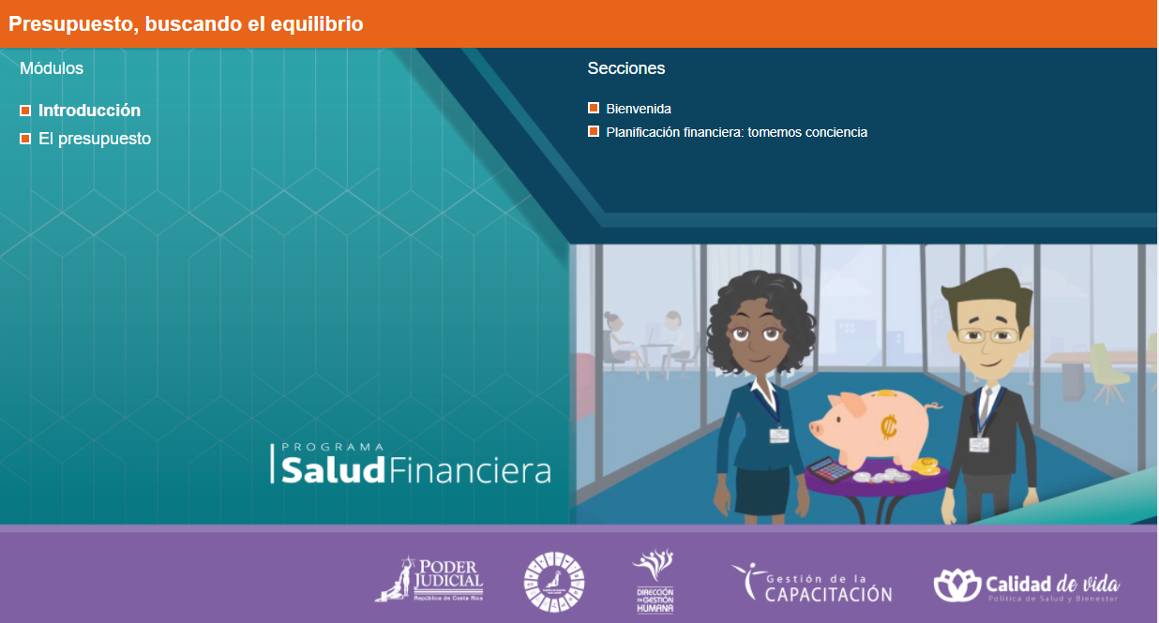

- Curso virtual: Objetivos de Desarrollo Sostenible

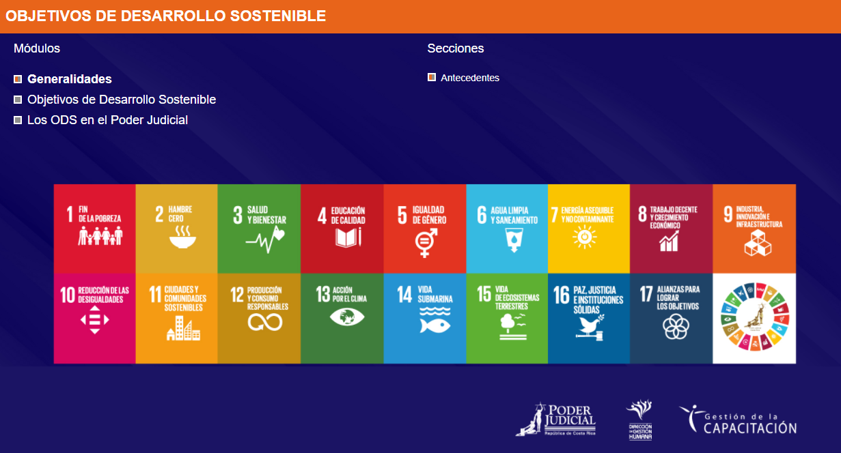

- Curso virtual: Estrategias de servicio con valor para la persona usuaria

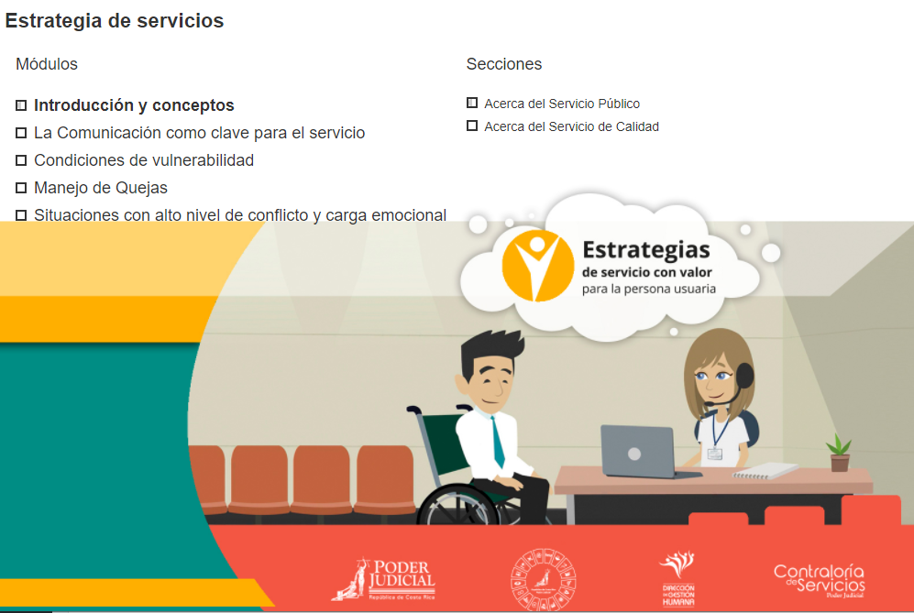

- Curso virtual: Seguridad de la Información y Seguridad Informática

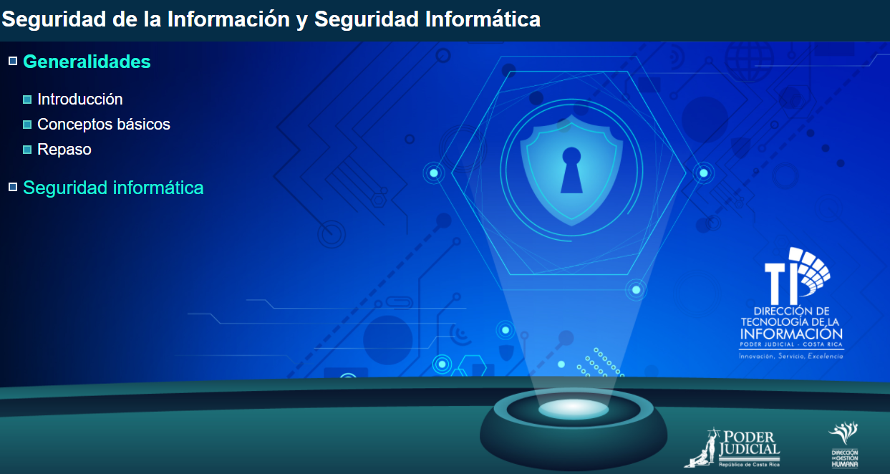

- Tutorial: Toma de denuncias notariales

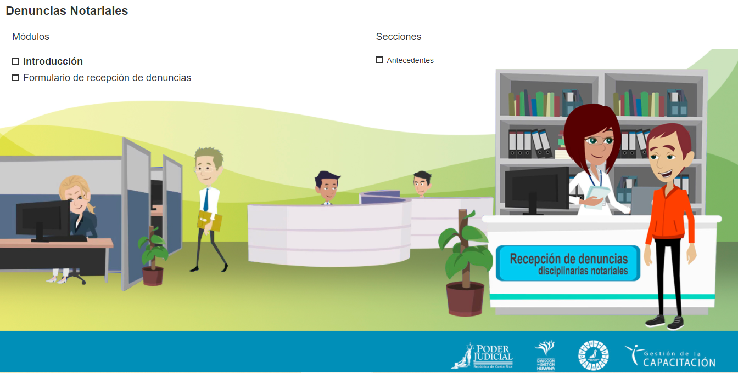

3.6 DESARROLLO DE MATERIALES DE APOYO PARA LA FORMACIÓN Y LA DIVULGACIÓN

El Subproceso Gestión de la Capacitación desarrolló, durante el 2020, materiales de apoyo para la comunicación interna del Poder Judicial, los cuales se detallan a continuación:

- Comunicado pago del Salario Escolar
- Comunicado uso del Salario Escolar (Salud financiera)
- Comunicado de Gestión Humana Contraloría General de la República
- Comunicado salario mensual porcentual
- Comunicado directorio de contactos de la Dirección de Gestión Humana
- Comunicado Día del Trabajo
- Comunicado teletrabajo
- Comunicado encuesta registro personal en riesgo
- Comunicados PRIMAC
- Comunicado agradecimiento de la Dirección de Gestión Humana
- Comunicado pago primera quincena Junio
- Comunicado Día del Padre
- Comunicado suspensión de la implementación del curso virtual Nuestros Valores: una ruta hacia la plenitud humana
- Comunicado de la PIN
- Comunicado clases virtuales de acondicionamiento físico
- Comunicado Día de la Madre
- Comunicado extensión 4242 Servicios de Salud
- Comunicado tamizaje pruebas Covid-19 en Limón
- Comunicado encuesta individual políticas
- Comunicado encuesta todo personal judicial políticas
- Comunicado sobre el pago del aguinaldo
- Comunicado feriado del día 1 de diciembre
- Cuatro cápsulas Jubilaciones protocolos
- Comunicado cuenta cliente de la Dirección de Gestión Humana
- Comunicado de Feliz Navidad y Año Nuevo
- Comunicado cierre de año Subproceso Gestión de la Capacitación
- Comunicado de la Dirección de Gestión Humana sobre pagos nominales
- Comunicados LiFe 2020 en línea
- Comunicado sobre afectación de los sistemas de la Dirección de Gestión Humana
- Cápsula informativa Reiventándonos
- Comunicados IAFA - Habilidades para la vida (10 cápsulas)

3.7 DISEÑO GRÁFICO Y PRODUCCIÓN AUDIOVISUAL

El Subproceso Gestión de la Capacitación desarrolló, durante el 2020, recursos gráficos y audiovisuales de apoyo a la capacitación y a la comunicación interna del Poder Judicial, los cuales se detallan a continuación:

3.7.1 Diseño gráfico
- Manual para el uso del Parque de cuerdas bajas
- Cuaderno Gestión de la Capacitación
- Comunicación cursos Programa Básico de Formación Judicial
- Informe labores del Subproceso Gestión de la Capacitación
- Diseño del calendario de pagos 2020
- Diseño del calendario de la PIN 2020
- Directorio de la Dirección de Gestión Humana (Formato PDF)
- Diseño de firmas para personas que laboran en los diferentes Subprocesos de la Dirección de Gestión Humana
- Manual Teletrabajo para la web
- Recomendaciones para realizar cursos virtuales (Formato PDF)
- Boletín de los Servicios de saludos (Insomnio)
- Boletín de los Servicios de saludos (Cáncer)
- Plantilla de teletrabajo para la Subdirección
- Manual del Reglamento Conflictos de Interés
- Infografías convocatorias de cursos virtuales
- Calendario de pagos con ajuste de diciembre
- Nuevo formato convocatorias Capacítate
- Diseño espejo para el área de Formación
- Diseño hormonas para el área de Formación
- Gráficos Políticas Institucionales
- Folleto Políticas Institucionales
- Carpetas para la Oficina de Cumplimiento
- Brochure sobre Políticas Institucionales
- Banner Web reporte TI
- Banner Web LiFe 2020 en línea
- Portada Defensa Pública
- Certificados para cursos aprobados en Capacítate
- Placa de entrega del curso virtual Objetivos de Desarrollo Sostenible (ODS)
- Cronograma ciclo de videoconferencias LiFe 2020
- Afiche Comedor
- Protocolo de abordaje para el Covid-19
- Banner Web Covid-19
- Afiches Covid-19 (4 Tipos)
- Blog Covid-19
- Presentación para explicar el proceso de diseño del sitio del Observatorio Judicial (Formato ppt)
- Presentación para la exposición oficial del curso virtual Lenguaje inclusivo (Formato ppt)
- Presentación del reglamento de Conflictos de Intereses (Formato ppt)
- Presentación para el curso Apertura al cambio de la SAPSO (Formato ppt)
- Personalización del curso virtual Apertura al cambio de la SAPSO en Moodle
- Personalización del Observatorio Judicial, logos, campaña, identidad gráfica
- Plantilla de invitación para cursos que se imparten desde el área de Formación
- Invitación curso cuerdas bajas
- Invitación Gestión Adecuada de los Conflictos de Interés
- Invitación Conciencia financiera
- Invitación Qué es presupuesto
- Invitación Servicio con excelencia: nuestra razón de ser
- Invitación Liderazgo en la actualidad
- Invitación Turrialba, Salud Financiera
- Invitación Contratación Administrativa
- Invitación Cuide su dinero no caiga en trampas Salud Financiera
- Invitación Afrodescendientes
- Invitación Programa de Acceso a la Justicia y Servicio.
- Invitación Promoción Autonomía personal de las personas con discapacidad
- Invitación LiFe 2020 en línea
- Invitación Seguridad informática y seguridad de la información
- Invitación OIJ
- Invitación Salud financiera en tiempos de Covid-19
- Invitación Vivir Bien
- Invitación Fortalezca su economía
- Invitación charla Lactancia materna
- Invitación foro conmemoración Día Internacional de las Personas Adultas Mayores
- Invitación charla Meta y mente
- Invitación Somos Gestión Humana
- Invitación Empleado judicial

3.7.2 Desarrollos virtuales
- Propuesta creativa para el curso virtual SEVRI
- Propuesta creativa para el curso virtual SICE
- Propuesta creativa para el curso virtual Estrategias de servicio con valor para la persona usuario
- Propuesta creativa para el curso virtual Población Indígena
- Propuesta creativa para el curso virtual Justicia Restaurativa
- Propuesta creativa curso virtual Apertura al cambio de la SAPSO
- Propuesta creativa para el curso virtual Todas y todos
- Diseño e ilustración cursos Todas y todos 60% de avance

3.7.3 Campañas
- Campaña Cáncer de mama (4 cápsulas)
- Campaña cursos virtuales Programa Acceso a la Justicia
- Comunicada Covid-19 (74 cápsulas)
- Campaña Salud Ocupacional
- Campaña cursos virtuales Capacítate
- Campaña Ministerio de Salud – Covid-19 (14 cápsulas)
- Campaña Estamos pensando en vos (10 videos)
- Campaña Autocuidado GH (7 cápsulas)
- Campaña de Introducción Políticas de Bienestar y Salud (4 cápsulas)
- Protocolos Bienestar (4 Cápsulas)
- Campaña Habilidades Directivas
- Campaña de expectativa LiFe 2020 en línea
- Campaña Novedades GH en línea (5 Cápsulas)
- Campaña TI Seguridad Informática (5 Cápsulas)

3.7.4 Audiovisuales
- Video reglamento Conflictos de Intereses
- Video CEDAW
- Video Gastos hormiga carga a la web
- Videos Benigna 1, 2 y 3
- Videos Campaña Autocuidado (5 videos)
- Videos IAFA - Habilidades para la vida (10 videos)
- Videos Habilidades directivas (24 videos)
- Videos LiFe presentación y expositores (12 videos)
- Edición video Covid-19 (4 VIDEOS)
- Edición de videos para la campaña Estamos pensando en vos (10 videos)

3.7.5 Desarrollos conceptuales
- Investigación MOOC
- Diseño comunicado encuesta Server Monkey
- Diagrama de flujo para módulo de capacitación

3.7.6 Desarrollo WEB
- Propuesta creativa sitio FITnanzas saludables
- Sitio web FITnanzas saludables 50%
- Ajustes al sitio web de la Dirección de Gestión Humana
- Ajustes al sitio web del Subproceso Gestión de la Capacitación
- Ajustes al sitio web Salud Ocupacional

3.8 PUBLICACIÓN DE NOTAS EN EL BOLETÍN DE LA ESCUELA JUDICIAL

Los titulares publicados en el Boletín de la Escuela Judicial durante el 2020 fueron los siguientes:

Cuadro N° 16
Publicaciones en el Boletín de la Escuela Judicial
Año 2020

Mes | Publicación
Enero | La Escuela Judicial no hizo publicación
Febrero | - Acceso a la Justicia, Régimen disciplinario y Lenguaje inclusivo forman parte de la nueva oferta de cursos virtuales para este 2020  - Capacitación en el tema Conflictos de interés  - Personal de Financiero actualiza conocimientos en temas de economía nacional  - Personal judicial participa en charla sobre el nuevo proyecto de ley de contratación administrativa que se discute en Asamblea Legislativa  - Gestión Humana busca ampliar la red de personas facilitadoras en Transformación Financiera  - Subproceso Gestión de la Capacitación cuenta con un diagnóstico detallado de las necesidades de formación del ámbito administrativo
Marzo | La Escuela Judicial no hizo publicación
Abril | La Escuela Judicial no hizo publicación
Mayo | La Escuela Judicial no hizo publicación
Junio | - Gestión de la Capacitación y Servicios de Salud se unen contra el COVID-19  - Gestión de la Capacitación enfoca sus esfuerzos en la capacitación virtual  - Personal del Subproceso Gestión de la Capacitación inicia diplomado en neuroeducación  - Dirección de Tecnología de la Información se capacita en el desarrollo de habilidades telefónicas
Julio | Sin publicaciones
Agosto | - Departamento de Prensa se capacita en Neuromarketing  - Capacitación promueve espacios de autogestión emocional  - Presentaciones multimedia efectivas y de alto impacto  - Gestión de la Capacitación presentó el nuevo curso virtual “Aplicación del lenguaje inclusivo en el contexto judicial”  - El Subproceso Carrera Judicial se capacita para fortalecer los procesos evaluativos de la Judicatura  - Gestión de la Capacitación presentó el nuevo curso virtual “Objetivos de Desarrollo Sostenible”  - Evaluación del Desempeño a través de Estándares y Métricas Virtual  - Gestión de la Capacitación promueve estilos de vida saludables mediante el curso calidad de vida y bienestar  - Gestión Humana participó en el VI Congreso de recursos humanos  - Personal Judicial se capacita en el uso de la herramienta Teams  - Gestión Humana imparte capacitación sobre herramientas para la gestión eficiente del teletrabajo
Setiembre | Sin publicaciones
Octubre | Sin publicaciones
Noviembre | La Escuela Judicial no hizo publicación
Diciembre | *Por un error no se publicaron las notas del Subproceso Gestión de la Capacitación. Se solicita que se publiquen en el boletín de enero 2021.
Fuerte: Subproceso Gestión de la Capacitación, Dirección de Gestión Humana, 2020.

IV. FORTALECIMIENTO DE LOS PROCESOS FORMATIVOS

4.1 Actualización de la consulta diagnóstica de necesidades de capacitación en virtud de los cambios derivados de la pandemia y ejecución de una estrategia de capacitación para hacer frente a las necesidades detectadas y brindar apoyo, desde la acción formativa, al personal, en diferentes temáticas:

  - Gestión de personas en el contexto de la crisis
  - Implementación del teletrabajo
  - Manejo de herramientas informáticas
  - Gestión emocional
  - Aplicación de protocolos institucionales por COVID19

Si bien las actividades formativas realizadas en esta línea forman parte de la estadística general, se destacan los esfuerzos por la inversión que consumió en el año anterior.

4.2 Diseño curricular de los diferentes programas que, de momento, comprende el Eje Curricular Calidad de Vida:
  - Salud Financiera (todos los esfuerzos iniciados en 2019 se virtualizaron en atención a las condiciones impuestas por la pandemia). Asimismo, se realizó el LiFe 2020 en línea por las restricciones de distanciamiento social, se mantuvo la campaña sobre salud financiera, se inició con el desarrollo de una página web con recursos sobre el tema y el desarrollo de tres cursos virtuales de autoaprendizaje que se pondrán a disposición de la población judicial en 2021:
    - ¡Deudas! ¿Cómo manejarlas?
    - Presupuesto, buscando el equilibrio
    - Tomando el control de mis finanzas
  - Gestión emocional, acompañado este insumo del inicio del desarrollo del curso virtual de entrenamiento emocional el cual se pondrá a disposición de la población judicial entre 2021 y 2022
  - Proyecto de vida: cuyas actividades y recursos de capacitación iniciarán su desarrollo durante el 2021.
  - Estilos de vida saludable, esfuerzo acompañado también de la recopilación de contenidos para el desarrollo de las actividades formativas que comprenderán el programa.

4.3 Diseño curricular de una estrategia para el fortalecimiento permanente de la competencia Ética y Transparencia. En 2020, con este propósito, se llevó a cabo un conversatorio que contó con la participación aproximada de 180 personas, en coordinación con la Secretaría Técnica de Ética y Valores.

4.4 Implementación de la estrategia de divulgación de la Regulación para la prevención, identificación y gestión adecuada de los conflictos de interés en el Poder Judicial.

4.5 Rediseño del programa de Inducción al Poder Judicial.

4.6 Fortalecimientos de las competencias técnicas del personal del Subproceso, de cara a las necesidades y demandas derivadas de la emergencia sanitaria y que dan forma a la “nueva normalidad” donde la virtual es el escenario de capacitación por excelencia y los recursos son escasos. Al respecto, se ejecutaron capacitaciones en el uso de Moodle y Shift, en diseño instruccional y neuroeducación.

4.7 Diseño e inicio de la implementación de la metodología de evaluación de la efectividad conforme los lineamientos institucionales aprobados. (ver anexo N°2)

ANEXO N° 1

ACTIVIDADES FORMATIVAS 2020

Contrataciones abiertas, facilitación interna y/o colaboración de otras instituciones o empresas

 | DETALLE DE LA CONTRATACIÓN | FECHA DE INICIO | FECHA FIN | CANTIDAD DE PARTICIPANTES | Género |  | PROVEEDOR ADJUDICADO/ FACILITACIÓN INTERNA O COLABORACIÓN
 |  |  |  |  | Hombre | Mujer
1 | Comunicación efectiva (3) | 25/9/2020 | 27/11/2020 | 41 | 9 | 32 | Jeannette Durán Alemán
2 | Trabajo en equipo (cuerdas bajas) | 06/03/2020 | 06/03/2020 | 41 | 24 | 17 | Jeannette Durán Alemán
3 | Conflictos de interés (8) | 28/2/2020 | 03/03/2020 | 102 | 29 | 73 | Jeannette Durán Alemán/ Alexandra Madríz Sequeira y Rocío Monge Rojas
4 | Uso adecuado de microsoft teams | 08/06/2020 | 19/06/2020 | 171 | 50 | 121 | DTIC
5 | Uso adecuado de microsoft forms | 08/06/2020 | 19/06/2020 | 139 | 62 | 77 | DTIC
6 | Actualización de Power BI | 07/09/2020 | 09/09/2020 | 19 | 12 | 7 | DTIC
7 | Charlas "Aplicación de protocolos por COVI19" (8) | 28/10/2020 | 08/10/2020 | 482 | 191 | 291 | Salud Ocupacional y Servicios de Salud
8 | Conversatorio “La ética una brújula en el tiempo actual” | 19/11/2020 | 19/11/2020 | 189 | 113 | 76 | Recurso interno
9 | Transforrmacion Financiera (12) | 01/2020 | 12/02020 | 86 | 36 | 50 | Varios
10 | Teams: Eventos en directo | 8/12/2020 | 08/12/2020 | 126 | 45 | 81
11 | Teams como herramienta para reunión virtual (2) | 14/12/2020 | 14/12/2020 | 224 | 87 | 137 | Recurso interno
12 | Actualización Fundamentos en Contratación Administrativa (4) | 3/11/2020 | 10/12/2020 | 90 | 28 | 62 | Recurso interno
13 | Servicio público de calidad en tiempos de crísis para oficiales de seguridad | 11/11/2020 | 11/11/2020 | 9 | 3 | 6 | Servicio de Salud
14 | Apertura al cambio | 17/12/2020 | 17/12/2020 | 27 | 5 | 22 | Recurso interno
15 | Aplicación de la inteligencia emocional en la atención de las personas usuarias en tiempos de COVID-19 | 01/09/2020 | 01/09/2020 | 90 | 17 | 73 | CCSS Vive bien
16 | Formación de personas facilitadoras Red de Salud Financiera | 05/03/2020 | 26/05/2020 | 17 | 8 | 9 | BAC
17 | Taller “Compartiendo nuestras mejores prácticas para el diseño instruccional en entornos virtuales” | 16/09/2020 | 16/09/2020 | 9 | 1 | 8 | Navega
18 | Charla Salud Financiera en tiempos del COVID | 24/06/2020 | 12/08/2020 | 48 | 12 | 36 | Asosejud
19 | LiFe | 30/10/2020 | 30/10/2020 | 207 | 129 | 78 | Varios
20 | Charla "Reuniones efectivas" (REPLICA) | 14/10/2020 | 14/10/2020 | 189 | 113 | 76 | Navega
21 | MS Project | 09/12/2020 | 17/12/2020 | 19 | 12 | 7 | INA
22 | PIENSA EN TI, diseña tu vida para ser feliz | 29/01/2020 | 29/01/2020 | 5 | 2 | 3 | CCSS Vive bien
23 | Análisis crítico del nuevo proyecto de ley de contratación administrativa | 27//01/2020 | 27/1/2020 | 18 | 6 | 12 | Auros Formación Empresarial S. A.
24 | Audiencia Oral y Privada en el procedimiento Administrativo | 11/2/2020 | 18/2/2020 | 2 | 1 | 1 | Auros Formación Empresarial S. A.
25 | Intervenciones sistemicas para el logro de equipos efectivos | 12/3/2020 | 14/3/2020 | 22 | 2 | 20 | ACOCRE
26 | Jurisprudencia en Contratación Administrativa | 13/5/2020 | 28/5/2020 | 48 | 19 | 29 | ACG Arisol Consultign Group
27 | Neuromarketing | 14/5/2020 | 28/5/2020 | 3 | 0 | 3 | Animal Academia
28 | Cómo elabora cartéles | 11/6/2020 | 2/7/2020 | 16 | 7 | 9 | ACG Arisol Consultign Group
29 | Herramientas para contratos administrativos en situación de excepción | 12/6/2020 | 12/6/2020 | 14 | 11 | 3 | ACG Arisol Consultign Group
30 | Presentaciones de Alto Impacto | 17/6/2020 | 10/7/2020 | 36 | 12 | 24 | Cámara de Industrias
31 | Redacción de Resoluciones Administrativas | 30/6/2020 | 14/7/2020 | 5 | 1 | 4 | ACG Arisol Consultign Group
32 | Neuropiscología y gestión del talento | 13/7/2020 | 11/9/2020 | 10 | 4 | 6 | Py R Consultores
33 | Análisis crítico del nuevo proyecto de ley de contratación administrativa | 25/8/2020 | 25/8/2020 | 32 | 11 | 21 | ACG Arisol Consultign Group
34 | Aseguramiento de la Calidad y Pruebas de software | 28/7/2020 | 6/10/2020 | 2 | 2 | 0 | Babel Learning Center
35 | Gerencia con Liderazgo | 3/8/2020 | 15/8/2020 | 1 | 0 | 1 | INCAE
36 | Charla Impacto en el enfoque de la valoración del riesgo en tiempos de crisis COVID-19 | 14/8/2020 | 14/8/2020 | 19 | 6 | 13 | ACG Arisol Consultign Group
37 | Coaching & herramientas de Programación Neurolingüística para la comunicación asertiva | 17/8/2020 | 4/10/2020 | 3 | 0 | 3 | Maria Julia Ruiz Fuentes INN SAEI Coaching
38 | Proyecto de Ley General de Contratación Pública | 25/11/2020 | 27/11/2020 | 10 | 5 | 5 | Grupo Libertad
39 | Auditoria de Fraude | 17/11/2020 | 19/11/2020 | 15 | 6 | 9 | Grupo Libertad
40 | Webinar Riesgos y oportunidades del sector inmobiliario bajo COVID-19 (Virtual) | 28/5/2020 | 28/5/2020 | 5 | 0 | 5 | Cámara de Fondos de Inversión
41 | Introducción a los principios de Gobierno Abierto para la formulación de Iniciativas en el marco de la agenda 2030 para el desarrollo sostenible¨ | 15/6/2020 | 22/6/2022 | 5 | 3 | 2 | Cepal
42 | Desing Thinking-INCAE | 29/6/2020 | 9/8/2020 | 3 | 2 | 1 | INCAE
43 | Fiscalización de los Contratos Administrativos | 24/6/2020 | 1/7/2020 | 4 | 2 | 2 | Auros Formación Empresarial S. A.
44 | “Entender las masculinidades y la violencia contra las mujeres y niñas” | 1/10/2020 | 11/11/2020 | 10 | 10 | 0 | ON WOMAN
45 | Proceso Contencioso Administrativo | 09/11/2020 | 1/12/2020 | 2 | 2 | 0 | Auros Formación Empresarial S. A.
46 | Charla: Costa Rica, una Economía en Pausa y Proyecciones 2020 | 6/02/2020 | 6/02/2020 | 4 | 4 | 0 | CAFI Asociación Cámara de Fondos de  Inversión
47 | Programa de Capacitación y Análisis de la Situación y las Perspectivas Económicas de Costa Rica | 7/01/20 | 17/11/2020 | 1 | 2 | 1 | Consejeros Económicos y Financieros S.A.
48 | Curso Introductorio de Hipnosis Clínica | 13/03/2020 | 15/03/2020 | 2 | 0 | 2 | MENTE CONSCIENTE SOCIEDAD DE RESPONSABILIDAD LIMITADA
49 | Desarrollo de Habilidades Telefónicas para el servicio. VIRTUAL | 20-abr-20 | 21-abr-20 | 3 | 0 | 2 | SOLUCIONES ADMINISTRATIVAS Y FINANCIERAS SAF S.A.
50 | Diplomado de especialidad en Neuroeducación Brainbox | 17-abr-20 | 30-nov-20 | 8 | 1 | 4 | Universidad Católica de Costa Rica
51 | Coaching & herramientas de Programación Neurolingüística para la comunicación asertiva | 4-may-20 | 22-jun-20 | 7 | 5 | 2 | María Julia Ruiz Fuentes
52 | Programa de Formación de Agentes de Bolsa (Mercado de Valores), I Parte | 18-may-20 | 2-dic-20 | 1 | 1 | 0 | Cámara de intermediarios Bursátiles y Afines Cambolsa
53 | Evaluación del Desempeño a través de Estándares y Métricas Virtual | 18-jun-20 | 17-jul-20 | 5 | 1 | 4 | Fundación de la Universidad de Costa Rica para la Investigación
54 | Economía para negocios de América Latina | 6-jul-20 | 1-ago-20 | 1 | 1 | 0 | Instituto Centroamericano de  Administración de Empresas
55 | Creación de infografías Easelly, Pixlr y Piktochart | 17-jul-20 | 14-ago-20 | 5 | 0 | 5 | Asociación Cámara de Industrias de Costa Rica
56 | Audiencia Preliminar en el proceso contencioso administrativo | 11-ago-20 | 26-ago-20 | 9 | 4 | 5 | Auros Formación Empresarial S. A.
57 | VI Congreso de Recursos Humanos | 31-jul-20 | 31-jul-20 | 40 | 12 | 28 | Foros y Eventos Santander S.A.
58 | Fideicomisos de Obra Pública | 21-oct-20 | 11-nov-20 | 2 | 1 | 1 | ACG Arisol Consultign Group
59 | Curso de SICOP Merlink para Instituciones | 5-nov-20 | 25-nov-20 | 2 | 3 | 1 | Grupo Libertad
60 | Lineamientos de la Contraloría para la Investigación de hechos presuntamente irregulares | 6-nov-20 | 24-nov-20 | 10 | 4 | 6 | Grupo Libertad
 |  |  |  | Total por género | 1139 | 1576
 |  |  |  | Total de personas | 2715

Fuente: Subproceso Gestión de la Capacitación, 2020.

ANEXO N°2
INFORME DE ACTIVIDADES EVALUADAS 2020

